Atitit 项目管理原理与概论attilax总结

1. IPMA、PMI、PMBOK与PMP之间的联系与区别 1
2. 项目管理知识体系指南（PMBOK指南：第5版）（ 2
3. 项目管理：计划、进度和控制的系统方法（第11版） 3
4. 项目管理（第4版） 4
5. 《项目管理（MBA精品系列）》(陈关聚...)【 4
6. PMBOK十大知识领域是：整合管理、范围管理、时间管理、成本管理、质量管理、人力资源管理、沟通管理、风险管理、采购管理、干系人管理 4

IPMA、PMI、PMBOK与PMP之间的联系与区别

IPMA： 国际项目管理协会，是一个在瑞士注册的非赢利性组织，是项目管理国际化的主要促进者。IPMA创建于1965年，最早是一个在国际项目领域的项目经理之间交流各自经验的论坛。1967年，IPMA在维也纳主持召开了第一届国际会议，项目管理从那时起即作为一门学科而不断发展。
IPMA的成员主要是各个国家的项目管理协会，到目前为止共有29个成员组织。这些国家的组织用他们自己的语言服务于本国项目管理的专业要求，IPMA则以广泛接受的英语作为工作语言提供有关需求的国际层次的服务。为了达到这一目的，IPMA提供了大量的产品和服务，包括研究与发展、培训和教育、标准化和证书制以及有关广泛的出版物支撑的会议、学习班和研讨会等。
PMI： Project Management Institute（美国项目管理学术组织），成立于1969年，是一个有近5万名会员的国际性学会。它致力于向全球推行项目管理，是项目管理专业最大的由研究人员、学者、顾问和经理组成的全球性专业组织，在教育、会议、标准、出版和认证等方面发起技术计划和活动，以提高项目管理专业的水准。PMI正在成为一个全球性的项目管理知识与智囊中心。
PMI的项目管理专业人员认证与IPMA的资格认证有不同的侧重。它虽然有项目管理能力的审查，但更注重于知识的考核，参加认证的人员必须参加并通过包括200个问题的考试。项目管理现在已经成为美国的优选职业，根据统计数据，在美国，从事项目管理工作的初级工作人员年薪在4.5～5.5万美元，中级人员在 6.5～8.5美元，高级人员为 11～30万美元。美国的大学开始设立项目管理的硕士学位，并有取代MBA专业学位的趋势。
PMBOK：Project Management Body of Knowledge，简称为PMBOK。这是PMI在20世纪70年代末提出的项目管理的知识体系。该知识体系构成了PMP考试的基础，它的第一版是由200多名国际项目管理专家历经四年才完成的，集合了国际项目管理界精英的观点，避免了一家之言的片面性。而更为科学的是，每隔数年，来自于世界各地的项目管理精英会重新审查更新PMBOK的内容，使它始终保持权威的地位。
由于从提出知识体系到具体实施资格认证有一整套的科学手段，因而使 PMI 推出的PMBOK充满了活力，并得到了广泛的认可。国际标准组织（ISO）以PMBOK为框架制订了 ISO10006标准。同时ISO 通过对PMI 资格认证体系的考察，向PMI颁发了ISO9001质量管理体系证书，表明PMI 在发展、维护、评估、推广和管理PMP认证体系时，完全符合ISO 的要求，这也是世界同类组织中唯一获此荣誉的。
PMP：PMP是由PMI发起的项目管理专业人员资格认证，其目的是为了给项目管理人员提供一个行业标准，使全球的项目管理人员都能够得到科学的项目管理知识。美国项目管理协会(PMI)一直致力于项目管理领域的研究工作，全球PMI成员都在为探索科学的项目管理体系而努力。今天，PMI制定出的项目管理方法已经得到全球公认，PMI也已经成为全球项目管理的权威机构，其组织的项目管理资格认证考试，也已经成为项目管理领域的权威认证。全球每年都有大量从事项目管理的人员参加PMP资格认证。

项目管理知识体系指南（PMBOK指南：第5版）（
第1章 引论
第2章 组织影响和项目生命周期
第3章 项目管理过程
第4章 项目整合管理
第5章 项目范围管理
第6章 项目时间管理
第7章 项目成本管理
第8章 项目质量管理
第9章 项目人力资源管理
第10章 项目沟通管理
第11章 项目风险管理
第12章 项目采购管理
第13章 项目干系人管理

项目管理：计划、进度和控制的系统方法（第11版）

第1章 概述
第2章 项目管理的发展：概念和定义
第3章 组织结构
第4章 项目管理的组织和人员配备
第5章 管理职能
第6章 时间和压力管理
第7章 冲突
第8章 专题
第9章 成功变量
第10章 与高层管理者共事
第11章 规划
第12章 网络进度计划技术
第13章 项目图
第14章 报价和估算
第15章 成本控制
第16章 项目管理中的平衡分析
第17章 风险管理
第18章 学习曲线
第19章 合同管理
第20章 质量管理
第21章 项目管理在现代的发展
第22章 经营范围变更
第23章 项目办公室
第24章 管理危机项目
第25章 项目管理前景
第26章 铱星的起伏和重生——

项目管理（第4版）

第1章 现代项目管理
第2章 组织战略和项目选择
第3章 组织：结构与文化
第4章 项目定义
第5章 估算项目时间和成本
第6章 制定项目计划
第7章 风险管理
第8章 资源和成本进度计划
第9章 缩短项目时间
第10章 领导力：成为一名高效的项目经理
第11章 管理项目团队
第12章 外包：跨组织关系管理
第13章 进度和绩效的衡量与评价
第14章 项目审计与收尾
第15章 国际项目
第16章 项目监管

《项目管理（MBA精品系列）》(陈关聚...)【

第1章概论
第2章项目可行性研究与决策
第3章项目融资
.第4章项目组织
第5章项目范围管理
第6章项目时间管理
第7章项目成本管理
第8章项目质量管理
第9章项目风险管理
第10章项目采购管理

PMBOK十大知识领域是：整合管理、范围管理、时间管理、成本管理、质量管理、人力资源管理、沟通管理、风险管理、采购管理、干系人管理
各用一句话概括项目管理知识体系十大知识领域：
1、整合管理：其作用犹如项链中的那根线；
2、范围管理：做且只做该做的事；
3、时间管理：让一切按既定的进度进行；
4、成本管理：算准钱和花好钱；
5、质量管理：目的是满足需求；
6、人力资源管理：让团队成员高效率地和你一起干；
7、沟通管理：在合适的时间让合适的人通过合适的方式把合适的信息传达给合适的人；
8、风险管理：“无事找事”，从而让项目“无险事”；
9、采购管理：当好甲方。
10、干系人管理：和项目干系人搞好关系并令其满意。

战略管理
现代管理理论与方法

领导科学与艺术
《领导科学与艺术(第2版)(最权威、最经典的领导学教科书)》(...
本书针对领导科学研究面临的诸多新的课题,综合近年来国内外领导科学研究的**成果,从领导理论、领导主体与客体、领导决策、领导沟通、领导艺术、领导绩效评估、领导力...

Pm best pract
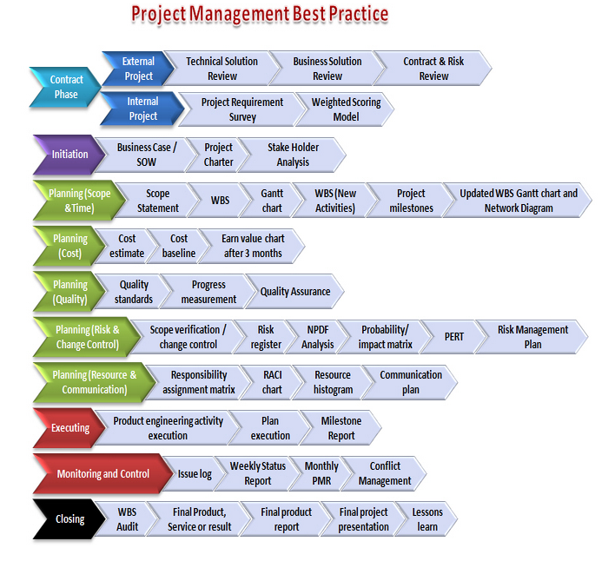

人月神话》教你如何正确管理
“程序员修炼之道”（The Pragmatic Programmer）
“系统化思维导论”（An Introduction to Systems Thinking， Silver Anniversary Edition）

Atiend

